### 第3课时　煤的综合利用　苯

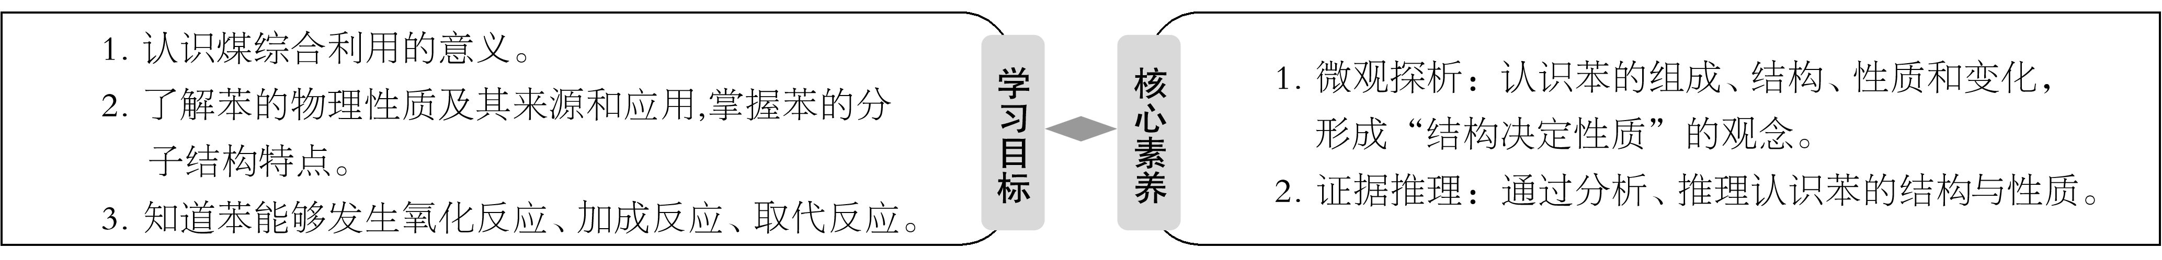



一、煤的综合利用

1．煤的组成

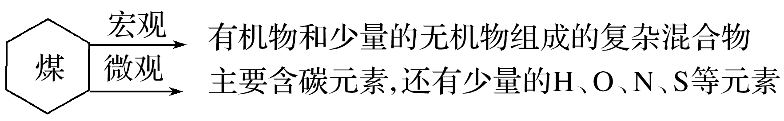

2．煤的综合利用

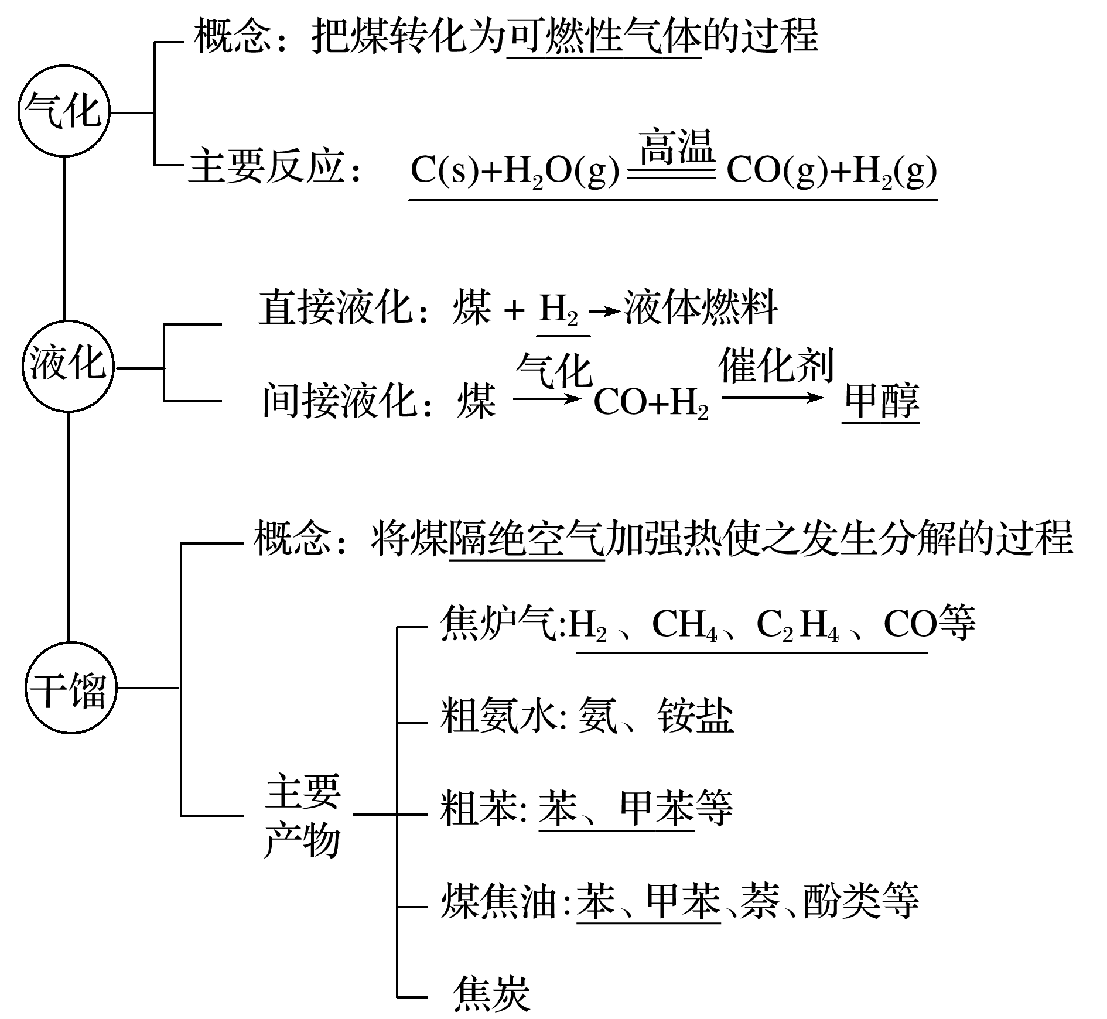



(1)煤干馏的过程中发生复杂的变化，其中主要是化学变化。

(2)煤干馏的条件有两个：一是要隔绝空气，防止煤燃烧；二是要加强热。

(3)煤本身不含苯、萘、蒽等物质。煤是由有机物和无机物组成的复杂混合物，苯、萘、蒽等物质是煤分解的产物。

例1　下列属于煤的综合利用且说法正确的是(　　)

A．煤中含有苯、甲苯、二甲苯等有机化合物，可采用先干馏后分馏的方法分离

B．将煤干馏制得煤焦油和焦炭

C．煤的气化和液化为物理变化

D．将煤变为煤饼作燃料

答案　B

解析　煤是由有机化合物和无机化合物组成的复杂混合物，经过干馏才能得到苯、甲苯、二甲苯等的混合物，可用分馏法将它们分离，A错误；将煤干馏制得煤焦油和焦炭属于煤的综合利用，B正确；煤的气化是煤与水蒸气的反应，属于化学变化，煤的液化分直接液化和间接液化，煤的直接液化是指煤与氢气作用生成液体燃料；煤的间接液化是指将煤先转化为CO和H2，再在催化剂作用下合成甲醇，因此煤的液化属于化学变化，C错误；将煤变为煤饼作燃料，不属于煤的综合利用，D错误。

例2　(2018·浙江安吉学考模拟)下列变化属于化学变化，且产物中兼有气体、液体、固体的是(　　)

A．石油的分馏 B．石油的裂解

C．石油的裂化 D．煤的干馏

答案　D

解析　石油的分馏是物理变化，故A错误；石油的裂解是得到含碳原子较少的烃，没有固体物质生成，故B错误；石油裂化将相对分子质量较大、沸点较高的烃断裂为相对分子质量较小、沸点较低的烃的过程，没有固体物质生成，故C错误；煤的干馏是化学变化，有焦炉气—气体、煤焦油—液体、焦炭—固体生成，故D正确。

二、苯的分子结构

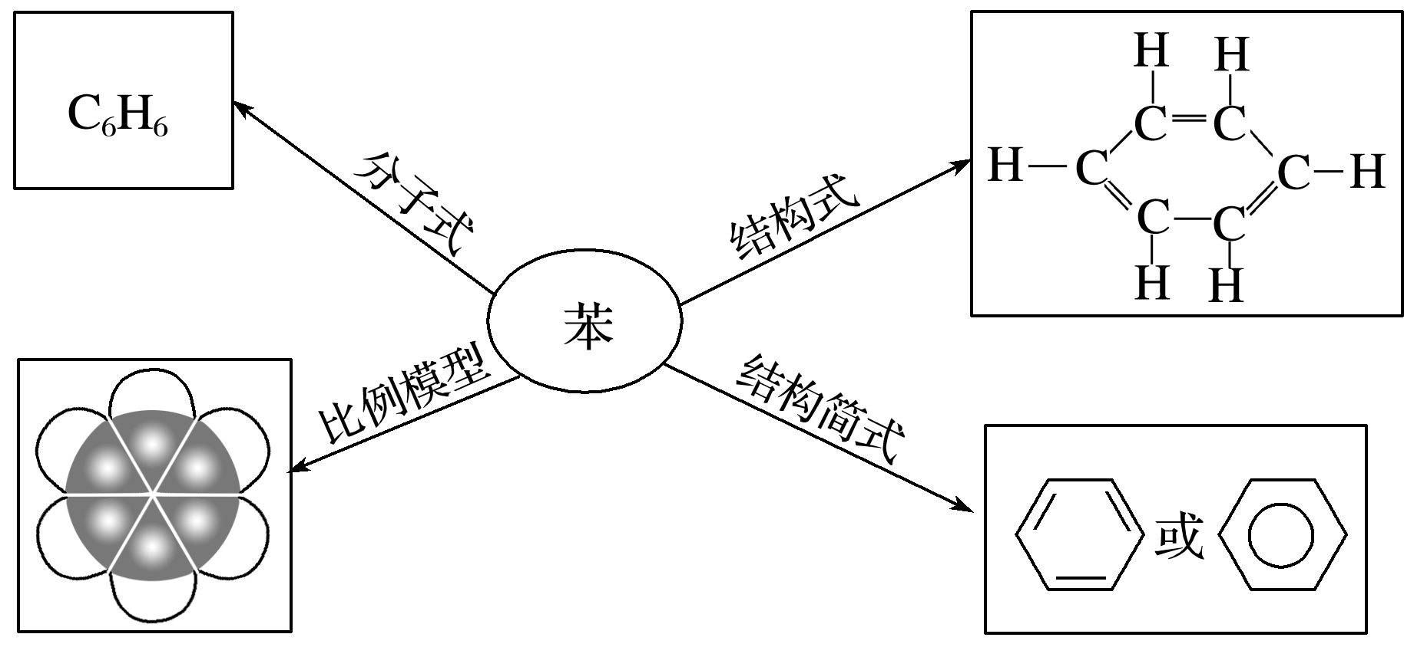

(1)苯不与溴的四氯化碳溶液、酸性高锰酸钾溶液反应，说明苯分子中没有与乙烯类似的碳碳双键。

(2)研究表明：

①苯分子为平面正六边形结构。

②分子中6个碳原子和6个氢原子共平面。

③6个碳碳键完全相同，是一种介于碳碳单键和碳碳双键之间的独特的键。



(1)苯不能使溴的四氯化碳溶液褪色，但能使溴水褪色，这是因为苯能将溴从溴水中萃取出来。

(2)苯的凯库勒式为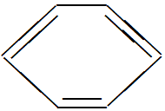，不能认为苯分子是单双键交替结构，苯分子中6个碳碳键完全相同。

例3　苯的结构简式可用来表示，下列关于苯的叙述中正确的是(　　)

A．苯分子中处于对位的两个碳原子及与它们相连的两个氢原子，不可能在同一条直线上

B．苯中含有碳碳双键，所以苯属于烯烃

C．苯分子中的6个碳碳键可以分成两类不同的化学键

D．苯分子中既不含有碳碳双键，也不含有碳碳单键

答案　D

解析　苯分子处于对位的两个碳原子及与它们相连的两个氢原子，这四个原子共直线；苯分子中不含有碳碳双键，苯不属于烯烃；苯分子中的6个碳碳键完全相同，是一种介于碳碳单键和碳碳双键之间的独特的键。故选D。

例4　下列物质的所有原子，不可能处于同一平面上的是(　　)

A．CH3CH==CH2 B．CH2==CH2

C．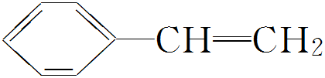 D.

答案　A

解析　乙烯和苯都属于平面形结构，所有原子都处于同一平面内，而甲烷分子是正四面体结构，故可以得出甲基中的原子不可能全都处于同一平面内，A项含有甲基，所有原子不可能共面，C项可以看作是乙烯中的一个氢原子被苯环取代，推知C项中物质的所有原子可能处于同一平面内。

思维启迪——有机物共面问题的解题规律

(1)甲烷、苯、乙烯分子中的H原子如果被其他原子所取代，则取代后的分子构型基本不变。

(2)当分子中出现碳原子与其他原子形成四个单键(即饱和碳原子)时，所有原子不可能共面。

(3)共价单键可以自由旋转，共价双键不能旋转。

三、苯的性质

1．物理性质

苯是一种无色有特殊气味的液体，密度比水小，不溶于水，是一种常用的有机溶剂。

2．化学性质

(1)氧化反应

①苯可以在空气中燃烧，生成二氧化碳和水，燃烧时火焰明亮伴有浓烟。

②苯很难被强氧化剂氧化，在一般情况下不能使酸性高锰酸钾溶液褪色。

(2)取代反应

①溴代反应：在溴化铁催化作用下，苯和液溴发生取代反应，生成溴苯，反应的化学方程式为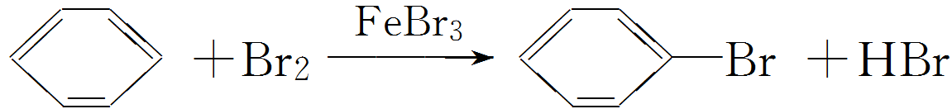。

②硝化反应：在浓硫酸作用下，苯在50～60 ℃时与浓硝酸发生取代反应生成硝基苯。反应的化学方程式为

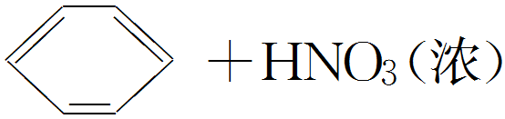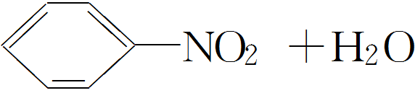。

(3)加成反应

在一定条件下苯能和氢气发生加成反应，生成环己烷。反应的化学方程式为

＋3H2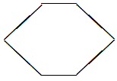。



苯的溴代反应和硝化反应的比较

|  |  |  |
| --- | --- | --- |
| 反应类型 | 溴代反应 | 硝化反应 |
| 反应物 | 苯和液溴 | 苯和浓硝酸 |
| 催化剂 | FeBr3 | 浓硫酸(催化、吸水) |
| 反应条件 | 不加热(放热反应) | 水浴加热(50～60 ℃) |
| 产物 | 一元取代物 | 一元取代物 |
| 产物的物理性质 | 溴苯是无色液体(常因混有Br2而显褐色)，密度大于水，不溶于水 | 硝基苯是一种带有苦杏仁味，无色油状液体(因溶有NO2而显淡黄色)，密度大于水且有毒，不溶于水 |

例5　苯和乙烯相比较，下列叙述中正确的是(　　)

A．都易与溴发生取代反应

B．都易发生加成反应

C．乙烯易发生加成反应，苯不能发生加成反应

D．乙烯易被酸性高锰酸钾溶液氧化，苯不能被酸性高锰酸钾溶液氧化

答案　D

解析　苯与液溴易发生取代反应，而乙烯与溴易发生加成反应，A、B项错误；苯在一定条件下也可发生加成反应，C项错误；苯分子中不含有碳碳双键，不能被酸性KMnO4溶液氧化，D项正确。

思维启迪

(1)苯分子中的碳碳键是介于碳碳单键和碳碳双键之间的独特的键，故苯兼有烯烃的加成反应和烷烃的取代反

应的特征，且比烯烃的加成反应和烷烃的取代反应困难。

(2)苯易发生取代反应，能发生加成反应，难被氧化(燃烧除外)，其化学性质不同于烷烃和烯烃。

例6　(2019·衢州市月考)下列关于苯的叙述正确的是(　　)

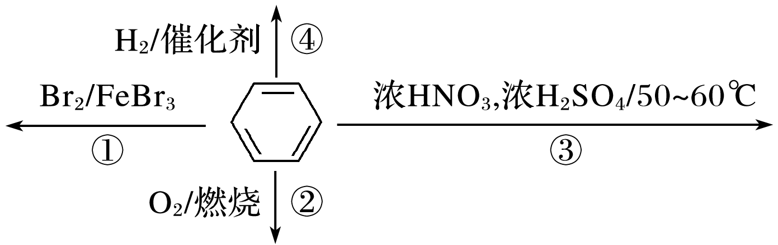

A．反应②为氧化反应，反应现象是火焰明亮并带有较多的浓烟

B．反应③为取代反应，有机产物是一种烃

C．反应①为取代反应，有机产物的密度比水小

D．反应④1 mol苯最多与3 mol H2发生加成反应，是因为苯分子含有三个碳碳双键

答案　A

解析　苯在空气中燃烧，发生氧化反应，燃烧时因含碳量高而火焰明亮并带有浓烟， A正确；苯能与硝酸发生硝化反应生成硝基苯，硝基苯中除了含有C、H，还含有N和O，不属于烃， B错误；苯在催化剂作用下与液溴发生取代反应，生成溴苯，溴苯的密度比水大， C错误；苯分子中没有碳碳双键，而是一种介于单键和双键之间独特的键，D错误。



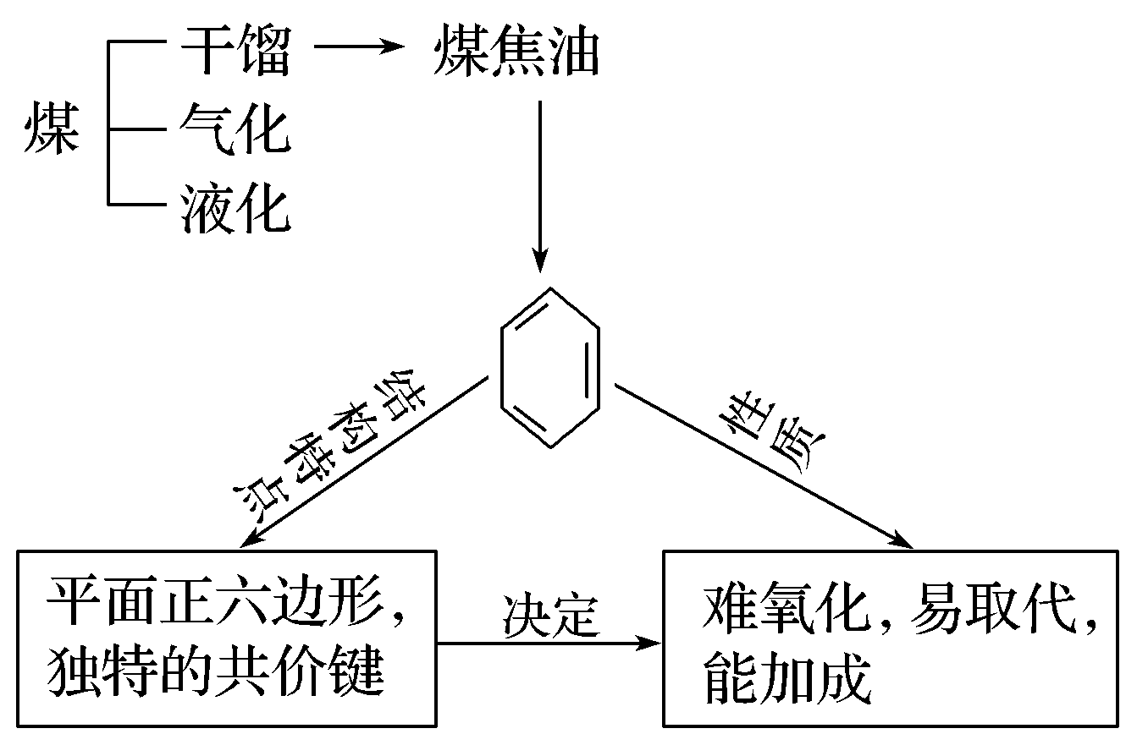



1．判断正误(正确的打“√”，错误的打“×”)

(1)苯主要是以石油为原料进行加工获得的一种重要化工原料(　　)

(2)苯分子中含有6个完全相同的碳碳键(　　)

(3)苯与溴水混合振荡后静置，溴水层褪色，证明苯分子中含有碳碳双键(　　)

(4)苯中含碳碳双键，所以苯能与H2发生加成反应(　　)

(5)苯不能使酸性高锰酸钾溶液褪色，说明苯不能发生氧化反应(　　)

(6)苯、浓硫酸和浓硝酸共热制硝基苯(　　)

(7)用溴水除去混在苯中的己烯(　　)

(8)用水可以鉴别苯、酒精和溴苯(　　)

答案　(1)×　(2)√　(3)×　(4)×　(5)×　(6)√　(7)×　(8)√

2．苯的结构简式可用来表示，下列关于苯的叙述中正确的是(　　)

A．如用冰冷却，苯可凝成白色晶体

B．苯分子结构中含有碳碳双键，但化学性质上不同于乙烯

C．苯分子中六个碳原子、六个氢原子完全等价，所有原子位于同一平面上

D．苯是一种易挥发、无毒的液态物质

答案　C

解析　A项，苯凝固后成为无色晶体，错误；B项，苯分子中无碳碳双键，错误；D项，苯有毒，错误。

3．(2019·台州市期中)下列有关石油炼制和煤的利用的说法正确的是(　　)

A．煤的气化、液化和干馏都是物理变化

B．通过石油分馏得到的汽油是纯净物

C．石油裂解是为了得到乙烯、丙烯等气态短链烃

D．干馏的产物能提取出苯、甲苯等芳香烃，因为煤中含有苯和甲苯

答案　C

解析　煤的气化、液化和干馏是化学变化，A错误；通过石油分馏得到汽油，但汽油是混合物，B错误；石油裂解最终得到一些不饱和气态烃，如乙烯、丙烯，C正确；煤的干馏是化学变化，产物中能提取出苯、甲苯等芳香烃，但煤中不含有苯和甲苯，D错误。

4．在①丙烯　②氯乙烯　③苯　④甲苯四种有机化合物中，分子内所有原子均在同一平面内的是(　　)

A．①② B．②③

C．③④ D．②④

答案　B

解析　在①丙烯CH2==CH—CH3和④甲苯C6H5—CH3中，—CH3是空间立体结构(与甲烷类似)，这四个原子不在同一平面上；②氯乙烯和乙烯相同，是六原子共面结构；③苯是十二个原子共面结构。

5．(2018·浙江安吉学考模拟)某烃A不能使溴的四氯化碳溶液褪色，0.5 mol A完全燃烧时，得到1.5 mol H2O和67.2 L CO2(标准状况)。

(1)通过计算确定A的结构简式为________。

(2)写出A与浓硝酸和浓硫酸的混合酸在水浴加热的条件下反应的化学方程式：________________________________________________________________________

________________________________________________________________________。

答案　(1)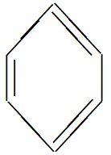　(2)＋HO—NO2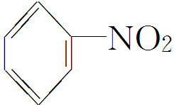＋H2O

解析　设烃A的分子式为C*x*H*y*，完全燃烧时，得到CO2(标准状况)的物质的量：*n*(CO2)＝3 mol。由烃的燃烧通式：

C*x*H*y*＋(*x*＋)O2*x*CO2＋H2O

1 mol *x* mol mol

0．5 mol 3 mol 1.5 mol

则*x*＝6，*y*＝6。故A的分子式为C6H6。又因A不能使溴的四氯化碳溶液褪色，故A为苯。

6．甲、乙、丙、丁分别是乙烷、乙烯、乙炔、苯中的一种。

①甲、乙能使溴水褪色，乙与等物质的量的H2反应生成甲，甲与等物质的量的H2反应生成丙。

②丙既不能使溴的CCl4溶液褪色，也不能使酸性KMnO4溶液褪色。

③丁既不能通过化学反应使溴的CCl4溶液褪色，也不能使酸性KMnO4溶液褪色，但在一定条件下可与溴发生取代反应；一定条件下，1 mol丁可以和3 mol H2完全加成。

请根据以上叙述完成下列填空：

(1)甲的结构简式：_____________________________________________________________，

乙的结构简式：___________________________________________________________。

(2)丁与溴在催化剂(FeBr3)作用下发生取代反应的化学方程式：__________________。

答案　(1)CH2==CH2　CH≡CH

(2)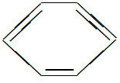＋Br2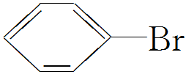＋HBr

解析　乙烯、乙炔能使溴水褪色，且有CH≡CH＋H2CH2==CH2，CH2==CH2＋H2CH3CH3，故甲为CH2==CH2，乙为CH≡CH；再结合②③知丙为乙烷，丁为苯。